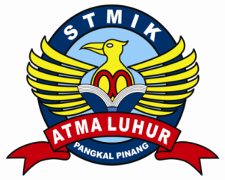
STMIK ATMA LUHUR PANGKALPINANG
Jln. Jendral Sudirman – Selindung Lama Pangkalpinang
Propinsi Kepulauan Bangka Belitung

BIODATA PENULIS SKRIPSI
Pendadaran / Lulus Tanggal : 25 Juni 2015
Wisuda Tanggal : Desember 2015

NIM : 1122500059
Nama : Wita Apriyanti
Jenis Kelamin : Pria / Wanita
Tempat dan Tanggal Lahir : Lampung, 08 April 1992
Status : Nikah / Belum Nikah
Agama : Islam
Program Studi : Sistem Informasi
Pekerjaan saat ini : Pegawai Swasta
No. Telepon / HP : 085379213858
Nama Orang Tua : Tio dan Marheni
Pekerjaan Orang Tua : Wiraswasta
Alamat Orang Tua : Jl. Sinar Manik Paritiga Jebus
Judul Skripsi :Sistem Informasi Administrasi Penerimaan Narapidana Pada Lapas Klas IIA Pangkalpinang.
Dosen Pembimbing : Yuyi Andrika, M.Kom

Pangkalpinang, 17 Juli 2015
Penulis

( Wita Apriyanti )

